Viernes
25
de marzo

Cuarto de Primaria
Matemáticas

¡Nos vamos a la feria!

Aprendizaje esperado: resolución de problemas en los que sea necesario relacionar operaciones de multiplicación y adición para darles respuesta.

Énfasis: identifica las multiplicaciones y las adiciones que les permitan resolver un problema.

¿Qué vamos a aprender?

Analizarás diferentes procedimientos para resolver problemas y llegar al mismo resultado.

¿Qué hacemos?

Lee con atención el siguiente problema:

Alejandra estaba en videollamada con su mejor amiga Silvia y le contaba que su tío Ismael, que es mecánico, le da $15 cuando ayuda a lavar los coches que él repara, le está ayudando para que se compre su consola de videojuegos, la semana pasada lavó 7 coches y esta semana lavó 5. Quiere saber cuánto tiene ahorrado. Silvia tiene una forma de resolverlo y Alejandra otra.

Una forma de aprender matemáticas es trabajando en equipo y exponiendo las diferentes formas de resolver los problemas.

Pon atención en los métodos que propuso cada una:

- Silvia dice que tiene que sumar 7+5 y luego multiplicar el resultado por 15.

- Alejandra dice que primero se tiene que sacar la cantidad de cada semana, 7x15 y 5x15 y luego sumar los resultados.

En matemáticas siempre es posible trabajar en equipo, dialogar y analizar los procesos.

Primero observarás y realizarás el método de Alejandra.

Le darán $15 por cada coche que lava, ella hizo la multiplicación de cada semana, la primera fueron 7 coches, por lo tanto, son 7x15 y el resultado es 105.
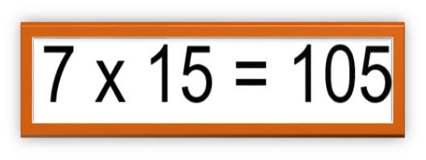

La segunda semana fueron 5, por lo tanto, serían 5 x 15 serían 75.
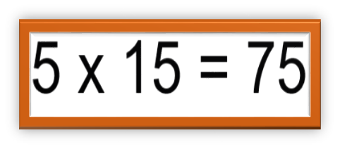

Ahora sólo se tienen que sumar esos dos resultados: 105+75.
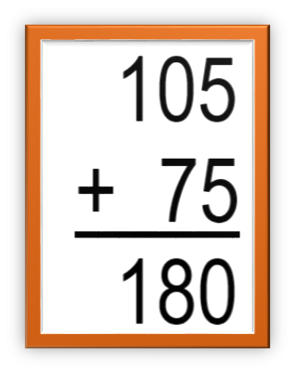

105+75 da como resultado que Alejandra tiene ahorrado $180.
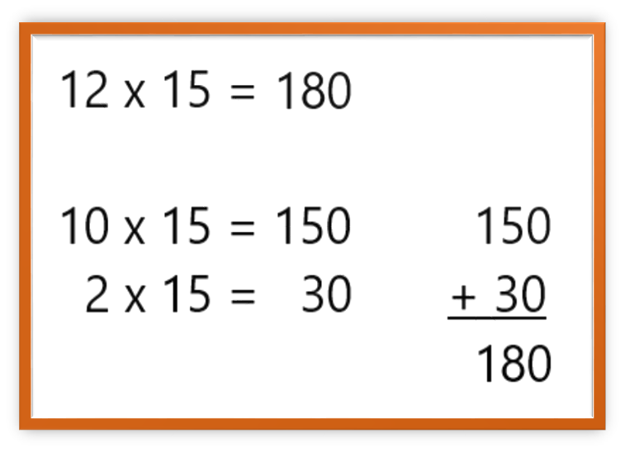

Ahora observa y pon atención en el procedimiento de Silvia.

Dice que primero se tiene que sumar 7+5 y después multiplicar por 15 de esta forma se obtendría 12 x 15

Esta multiplicación la puedes descomponer para hacerla de manera más fácil.

10x15 que son 150 y 2x15 que son 30, si sumamos 150+30, da 180 que es lo mismo que salió con el procedimiento de Alejandra.

Como puedes observar, es el mismo resultado, quiere decir, que tanto el método de Alejandra como el de Silvia son correctos.

Recuerda que en matemáticas pueden existir muchos procedimientos para llegar al mismo resultado.

El siguiente es otro procedimiento, observa si también es correcto.

7x15+5 primero multiplica 7x15 y te dará 105, súmale 5 y el resultado será 120

Como te das cuenta no se obtuvo el mismo resultado que en los procedimientos anteriores.

Ahora se tiene una respuesta distinta, ¿Cómo puedes saber cuál es la respuesta correcta?

Se tiene que analizar con el planteamiento inicial del problema. El 15 representa la cantidad de dinero, y el 7 la cantidad de coches que lavó Alejandra, entonces, significa que, se repite 7 veces el 15, la cantidad de dinero se repitió por las veces que lavó coches, dando como resultado 105 pesos. A los 105 pesos no se le puede sumar 5, porque el 5 representa la cantidad de coches que lavó en otra semana, si se suma con pesos, se estaría diciendo que le dieron un peso por cada coche.

En el método de Silvia, se sumó la cantidad de coches de las dos semanas, dando un total de 12, después se multiplicó los 12 coches por 15 pesos de cada uno. Por eso el resultado sí es correcto, al igual que el que propuso Alejandra al inicio 7x15+5x15

Es muy importante que conozcas que significan cada una de las operaciones que se utilizaron y los números que representan dependiendo del problema que vayas a resolver.

Ahora analiza y resuelve el siguiente problema.

Hay un paquete con 8 cajas completas de 12 colores cada una y 6 colores sueltos. En otro paquete hay 15 cajas, también de 12. ¿Cuál será el total?

¿Ya estás pensando qué operaciones tienes que realizar?

Recuerda que los procedimientos pueden variar, siempre y cuando lo hagas correctamente y llegues al resultado que se está buscando.

Observa y analiza la siguiente propuesta:

Se puede calcular cuántos hay en el primer paquete, 8x12
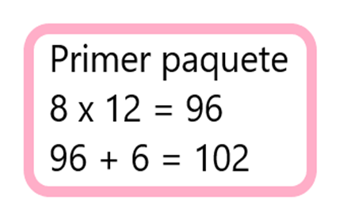

Son 96 más 6 sueltos, serían 102

Y del segundo paquete se tendrían 15x12=180

Y ahora sigue la suma de los totales de los dos paquetes:

102+180 y el resultado es 282

Lo siguiente es otro procedimiento para resolver el mismo problema:

Primero tienes que sumar las cajas de colores de ambos paquetes 8+15

Ahora vas a multiplicar por los 12 colores que hay en cada una de esas cajas.

Serían 12x23 o 23x12 (recuerda que no importa el orden en la multiplicación).

Así se obtuvo 276

Por último, hay que sumar los 6 colores sueltos, 276+6 y da como resultado 282

Como puedes observar, se llegó al mismo resultado, así que, ya tienes dos métodos para resolver el problema.

El primer procedimiento: (8x12+6) + 15x12 y (8+15) x 12+6. Se asoció el color con el objeto al que se refieren, ya sea cajas, colores por caja y colores sueltos.

Ambos son correctos porque nos dieron el resultado del total de colores que tenemos ahora, 282

Sigue practicando. ¿Te gustan las ferias? ¿Cuál es tu juego favorito? Alguna vez te has preguntado ¿Cuántas vueltas da la rueda de la fortuna cada vez que la encienden?

Ahora abre tu libro de Desafíos Matemáticos en la página 110.

https://libros.conaliteg.gob.mx/20/P4DMA.htm?#page/110

Lee los problemas; luego subraya la o las operaciones con las que se puede resolver cada uno. Después, elije la que utiliza el procedimiento más corto:

- La rueda de la fortuna da 12 vueltas cada vez que se echa a andar. En la mañana del sábado se echó a andar 5 veces, y por la tarde 16 veces más. ¿Cuántas vueltas dio en total?

Ya te fijaste que ahora no te piden que hagas operaciones, sino que elijas la que puede ayudarte a responder la pregunta.

- 12+5x16
- 5x12+16x12
- 21x12
- 12x16+5

Analiza muy bien el problema que te plantean y ve relacionando con cada una de las operaciones para ver cuales procedimientos son correctos y cuales son incorrectos, al final elegirás el procedimiento más corto, tal y como lo indican las instrucciones de tu libro.

Comienza con el análisis del problema, dice que:

Da 12 vueltas cada vez que la echan a andar y por la mañana la usaron 5 veces y por la tarde 16 veces.

En la opción a) tienes 12+5, esto significa que está sumando 12 vueltas + 5 veces que se usó, ¿Es esto correcto?
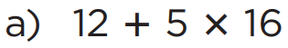

No puedes sumar el número de vueltas con la cantidad de veces que se echó a andar, eso no tendría lógica. Por lo tanto, esta opción es incorrecta.

Ahora observa la siguiente opción:
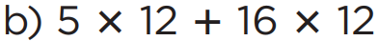

Tienes primero una multiplicación de 5x12, es decir, se encendió 5 veces en la mañana y cada vez dio 12 vueltas, 5 veces el 12, esto te da como resultado 60 vueltas por la mañana. Y a esto le tienes que sumar el resultado de 16x12, porque dice que en la tarde se encendió 16 veces, entonces serían 16 veces 12 son 192, si haces la suma, el resultado sería 252.

Esta respuesta si esta correcta, pero recuerda que debes analizar todas las opciones para elegir la más corta.

La siguiente opción es:

Esa es bastante corta, pero ¿Será correcta?

El 12 si está en el problema, que son las vueltas que da el juego, ¿Tienes alguna idea de por qué está el 21 aquí? Si el 12 son las vueltas, entonces dice que el juego se encendió 21 veces, ¿Es eso cierto?

Es cierto, porque en la mañana se encendió 5 veces y en la tarde 16, entonces 5+16 es igual a 21

Ahora solo debes multiplicar 21x12 y el resultado también te dará 252

Ya tienes dos opciones que son correctas, aunque esta opción tiene un procedimiento más corto.

Analiza la última opción:

Primero te dice que multipliques 12x16, ¿Esto qué te indica?

Son las vueltas que dio por la tarde, se encendió 16 veces y dio 12 vueltas cada una. ¿Ya observaste? no es correcto, porque al final suma la cantidad de veces que se encendió en la mañana y no las vueltas que dio.

Por lo tanto, este procedimiento es incorrecto. Sólo te quedan dos de dónde elegir el más corto, y si los comparas, 21x16 es el camino más corto para llegar a la respuesta correcta.

Esto fue muy interesante, no te olvides que esto no quiere decir que la opción b) sea incorrecta, sólo estas cumpliendo con la indicación del desafío, elegir no sólo la respuesta correcta sino el camino más corto para llegar a ella.

Al realizar un problema puedes elegir el camino que prefieras, siempre y cuando llegues al resultado correcto. Ahora termina de contestar este desafío matemático con el siguiente problema y también con la siguiente página que tiene problemas similares.
https://libros.conaliteg.gob.mx/20/P4DMA.htm?#page/110

Analiza siempre los problemas, platica tus procedimientos con alguien más, explica cómo le hiciste; y también es importante que escuches como le hicieron los demás, porque quizás hay un procedimiento más sencillo que puedas aprender.

¡Buen trabajo!

Gracias por tu esfuerzo.

Para saber más
Lecturas

https://www.conaliteg.sep.gob.mx/primaria.html

